**06/06/2016:**

Chạy các scripts:

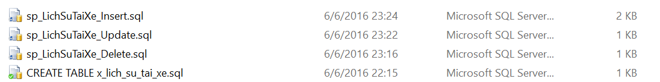

**06/03/2016:**

Chạy lại các scripts:

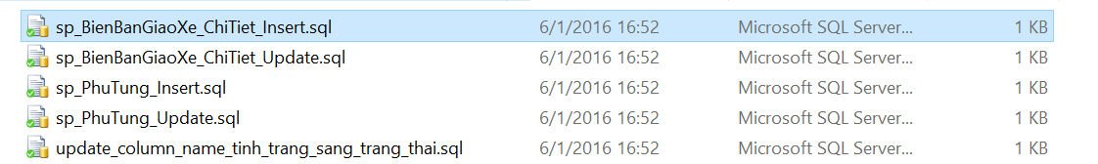

**Note**: stored procedure chuyển qua ALTER rồi chạy.

**05/27/2016:**

Chạy lại các scripts:

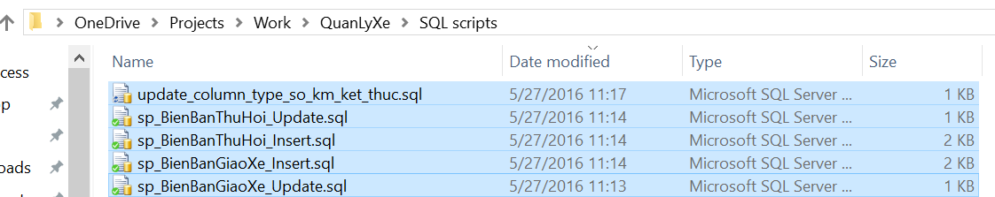

**Note**: stored procedure chuyển qua ALTER rồi chạy.

**05/20/2016:**

Update column of table:



**05/12/2016:**

**Lần đầu chạy ứng dụng:**

- Database: QuanLyXe\Database

- Ðổi connectionString: QuanLyXe\VehicleManagementSystem\VMS.DAL\DataFactory.cs

- Chạy SQL scripts: QuanLyXe\SQL scripts